Livret sportif

Rugby M

21 & 22 Mars 2026


Informations générales

Lieu

Terrain A: Terrain Roger Chapuis : 56 Rue de l'Industrie, 69100 Villeurbanne
Terrain B: Terrain Jacques Sapin staps : 27-29 Boulevard du 11 Novembre, 69100 Villeurbanne
Finale : terrain de rugby de Centrale Lyon, 36 Av Guy de Collongue 69134 Ecully, à 12h (échauffement possible à partir de 11h30)

VP Tournois

Les VP Tournois sont les bénévoles qui gèrent le tournoi durant le week-end. Tu peux leur poser des questions et leur demander des informations, tu les reconnaîtras grâce à leur T-shirt bénévole orange.
Contact :
- Loïs BARTHELEMY: 06 59 81 73 14
- Ilyess MEJRI : 07 80 85 20 04
- Maxence PIGNON: 06 67 19 70 23
- Nathan BARBARIT: 06 45 04 84 35
- Martin CRABEIL: 06 62 53 07 61

Règlement du tournoi

Les 19 équipes ont été réparties en 4 poules de 4 ou 5 équipes, à l’issue des matchs de poules les équipes ayant fini à la première place joueront une demi-finale contre leur homologue d'une autre poule, la grande finale se jouera dimanche sur le terrain d’honneur de Centrale Lyon. Pour générer du temps de jeu pour tous, le tournoi est organisé pour que chaque équipe joue au moins 42 min minutes sur le week-end. Les matchs se décomposent en deux mi-temps de 7 minutes avec 2 minutes de mi-temps. Les terrains sont des terrains synthétiques, les crampons vissés sont déconseillés.
La consommation d’alcool sur les lieux sportifs est strictement interdite. En cas de non-respect de cette règle, les responsables de l’organisation du tournoi se réservent le droit d’exclure définitivement le participant concerné de l’événement.

Déroulement du tournoi
Phase de poule et demi-finales (9h- 17h30) :
Victoire = 4 points / Match nul = 2 points / Défaite = 0 point
Un point bonus est attribué à une équipe inscrivant au moins 2 essais de plus que l'adversaire.

Grande Finale (Dimanche à 12H00) :
Sont qualifiés pour la grande finale le vainqueur de chaque poule.
La finale dure 2*7 min avec une mi-temps de 2min, et aura lieu à Centrale Lyon le dimanche à 11h45.

Arbitrage
Les règles adoptées pendant ce tournoi sont celles de la FFSU.
En cas d’égalité entre deux équipes à la fin du championnat, elles seront départagées de la manière suivante : l’équipe ayant le goal-average le plus élevé sera classée devant l’autre.
Si il y a également égalité au goal-average, ce sera l’équipe ayant marqué le plus d’essais au cours du tournoi qui sera la mieux classée, si l’égalité persiste pour une place décisive, le résultat de l'opposition sera pris en compte. Si toutefois le match entre les deux équipes à égalité s’était terminé sur un match nul, un match de barrage sera organisé entre les deux équipes.

Autres consignes
- Le nombre de participants est très important cette année, et le timing très serré. Il vous est donc demandé d’être à l’heure et prêts à enchaîner les matchs dès qu’ils se terminent.

- La récupération des packs-foods par le capitaine et leur consommation s’effectuent durant le temps libre des équipes.

- Le temps de nettoyage des sites de compétition est compté dans le temps total, un nettoyage rapide est synonyme d’un temps de jeu plus long, nous vous demandons donc de bien vouloir respecter les installations sportives et leur environnement, et d’utiliser les poubelles mises à votre disposition.

- Nous vous rappelons que l’alcool est strictement interdit sur les sites sportifs

- Merci d’apporter vos ballons, maillots/chasubles, trousse à pharmacie.

Poules

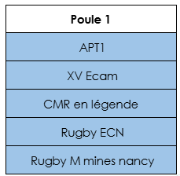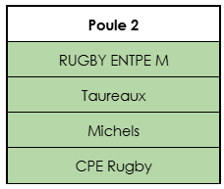

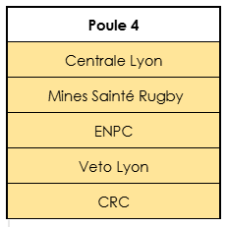
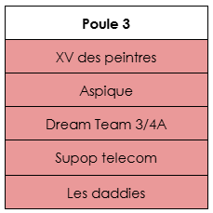

Rencontres

Horaires:

 | Terrain A
8h40 | APT1 - XV Ecam
9h | XV des peintres - Aspique
9h20 | RUGBY ENTPE M - Taureaux
9H40 | Mines Sainté Rugby - Veto Lyon
10h | CMR en légende - Rugby ECN
10h20 | Dream Team 3/4A - Supop telecom
10h40 | Michels - CPE Rugby
11h | ENPC - CRC
11h20 | Rugby M mines nancy - APT1
11h40 | Les daddies - XV des peintre
12h | CPE - RUGBY ENTPE Ms
12h20 | XV Ecam - CMR en légende
12h40 | Aspique - Dream Team 3/4A
13h | Rugby ECN - Rugby M mines nancy
13h20 | Supop telecom - Les daddies
13h40 | APT1 - CMR en légende
14h | XV des peintres - Dream Team 3/4A
14h20 | XV Ecam - Rugby ECN
14h40 | Aspique - Supop telecom
15h00 | CMR en légende - Rugby M mines nancy
15h20 | Dream Team 3/4A - Les daddies
15h40 | APT1 - Rugby ECN
16h00 | XV des peintres - Supop telecom
16h20 | XV Ecam - Rugby M mines nancy
16h40 | Aspique - Les daddies
17h00 | Demi finale Poule 1 - Poule 3

 | Terrain B
13h | Centrale Lyon - Mines Sainté Rugby
13h20 | CPE Rugby - Taureaux
13h40 | Veto Lyon - CRC
14h | RUGBY ENTPE M - Michels
14h20 | Centrale Lyon - ENPC
14h40 | Taureaux - Michels
15h00 | Mines Sainté Rugby - ENPC
15h20 | Centrale Lyon - Veto Lyon
15h40 | Mines Sainté Rugby - CRC
16H00 | ENPC - Veto Lyon
16H20 | CRC - Centrale Lyon
16H40
17H00 | Demi finale Poule 2 - Poule 3

Les équipes devront manger sur les temps de pause dont elles disposent entre les matchs.
Les packs food arriveront au terrain vers 12h. Il est donc demandé aux participants de bien rester sur le terrain pendant toute la durée du tournoi.

Informations

Pour toute question relative au déroulement des journées de sport, merci de t'adresser en priorité à un VP Tournois présent sur ton site sportif. Il sera reconnaissable par son T-shirt orange « Bénévole ».

Douches

Des douches sont à votre disposition dans le gymnase. ATTENTION : Il faut impérativement que vous preniez votre douche sur votre lieu de sport, avant de prendre la navette. Une fois revenu sur le campus de Centrale, vous n'aurez plus la possibilité de vous doucher.
Pour les filles logées en résidence, vous avez aussi une douche à disposition dans votre chambre.

Navettes

Le départ depuis le campus pour rejoindre les infrastructures où se déroulera la compétition se fera avec des bus (seulement les écoles non lyonnaises). Veuillez vous présenter à l’entrée des campus aux horaires suivant :
- 7h30 :
- 7h45 :

Lorsque tu as fini tes rencontres, il te faut prendre la prochaine navette afin de rentrer sur le campus.
Nous demandons aux écoles Lyonnaises de s’organiser afin d’arriver aux horaires indiqués dans la partie “Rencontres”. Ils doivent également s’organiser pour revenir sur le campus depuis les infrastructures.
Point de rendez-vous navette aux infras : Boulevard du 11 Novembre 1918, 69100, Villeurbanne
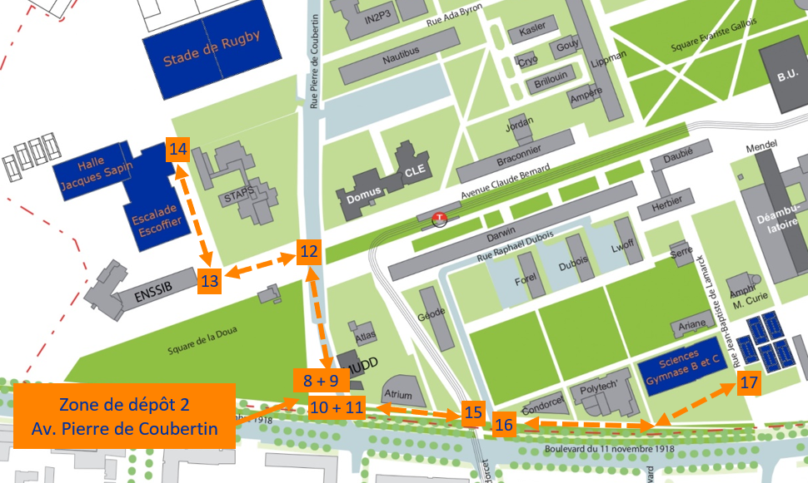
Repas

Le samedi midi, un pack-food te sera distribué. Tu devras aller le chercher auprès des VP Tournois présents sur ton site. Merci de bien trier les déchets sur ton site une fois ton repas terminé.

Nous faisons de notre mieux pour vous les livrer au plus tôt, merci de rester patient et courtois avec les VP Tournois.

Les soirs, tu pourras accéder au Restaurant Universitaire de Centrale si tu es en Full Package. Il sera ouvert aux horaires suivants le samedi : 18h30 - 23h00
Pour éviter une attente trop importante, essaie d'arriver au RU le plus tôt possible !

Pour les Full package toujours, ton petit déjeuner du samedi matin te sera donné à la chaîne d’arrivée le vendredi soir. Le Dimanche, le repas sera un brunch distribué au chapiteau entre 10h et 14h.

Tri des packs food

Le Challenge se veut être un événement éco-responsable et veille à son impact sur l’environnement, pour cela nous te demandons de veiller au tri de ton pack food.
Des sacs poubelles pour les ordures ménagères et pour le recyclage seront mis à disposition sur ton lieu sportif.

Pour faire simple, voici les instructions concernant le tri spécifique des aliments présents dans les packs food :

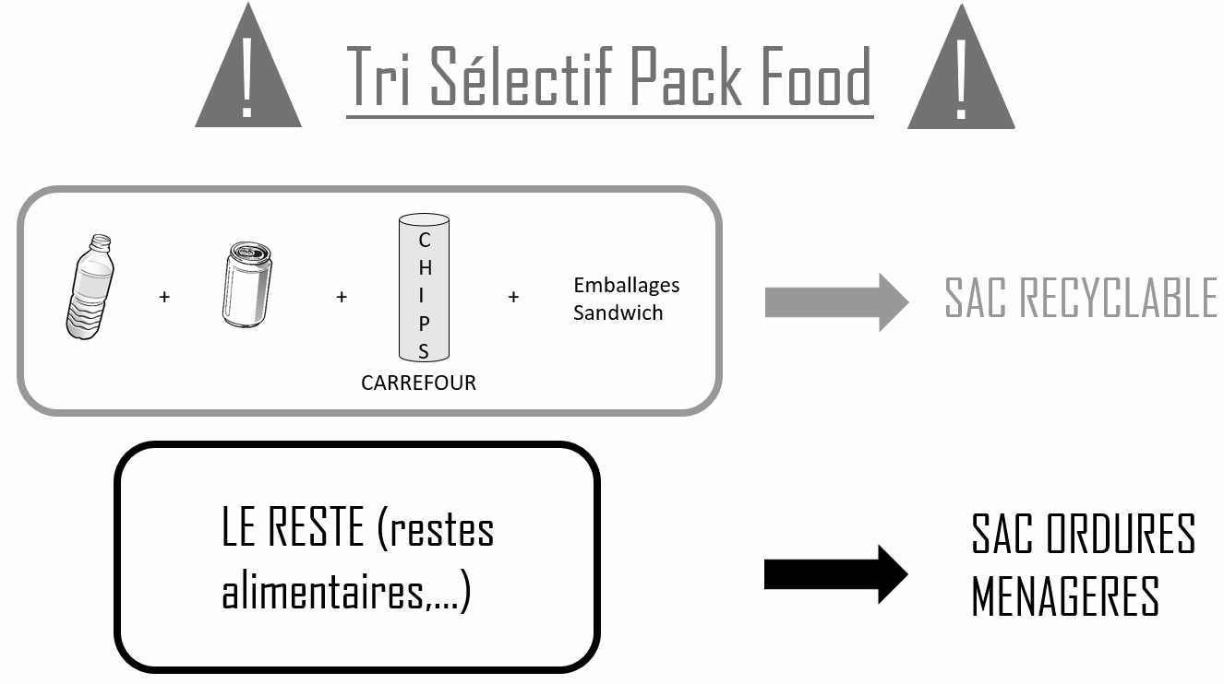

Pense également à prendre ta gourde, l’utilisation de bouteilles plastiques est interdite durant le Challenge.

En cas d’urgence

- En cas d’urgence médicale, appelez le CFS :

PC 1 : 06.52.58.35.04 (premier numéro à appeler si besoin d'une équipe)
PC 2 : 06.82.86.37.16 (deuxième numéro si le premier est déjà en communication)

Informe aussi un VP Tournoi présent sur ton lieu de sport.
Un poste du CFS sera aussi présent à proximité de ton site sportif.

- Pour toute information sur le déroulement du tournoi, les navettes, les packs-food, tu peux aller voir ton capitaine ou un VP Tournois présent sur ton lieu de sport.

- Les VP tournois présents sont :

- Loïs BARTHELEMY: 06 59 81 73 14
- Ilyess MEJRI : 07 80 85 20 04
- Maxence PIGNON: 06 67 19 70 23
- Nathan BARBARIT: 06 45 04 84 35
- Martin CRABEIL: 06 62 53 07 61

- Pour toute autre information d’ordre pratique, rends-toi au Point Info du campus dans le hall devant le foyer comme indiqué sur le plan du campus.

.

Poule 1
APT1
XV Ecam
CMR en légende
Rugby ECN
Rugby M mines nancy

Poule 2
RUGBY ENTPE M
Taureaux
Michels
CPE Rugby

Poule 3
XV des peintres
Aspique
Dream Team 3/4A
Supop telecom
Les daddies

Poule 4
Centrale Lyon
Mines Sainté Rugby
ENPC
Veto Lyon
CRC

